2.3 Wat eten kinderboerderijdieren?

Kijk naar de afbeelding. Deze diersoorten kom je vaak tegen op een kinderboerderij. Schrijf in de tabel onder de afbeelding de namen van de diersoorten op die je ziet. Geef per diersoort aan of dit een planteneter, vleeseter of alleseter is.
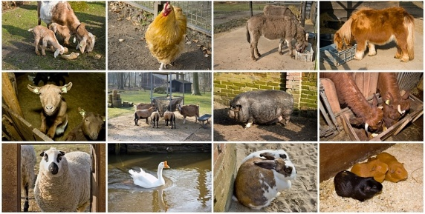

Diersoorten op een kinderboerderij; planteneter. Vleeseter of alleseter?
Diersoort | Planteneter | Vleeseter | Alleseter

